Processo de Negócio
Gestão de Mudança

SISCAP
Gestão de Mudança
Versão 1.0

Histórico de Revisões

Data | Versão | Descrição | Autor
15/08/2018 | 1.0 | Criação do Artefato | Alfeu Buriti P. Jr

Sumário
➢ Fluxo de Gestão de Mudança 3
• Fluxo 3
• Descrição de atividade 3
• Métricas 8
• Referência a Templates 9

- FLUXO DE GESTÃO DE MUDANÇAS

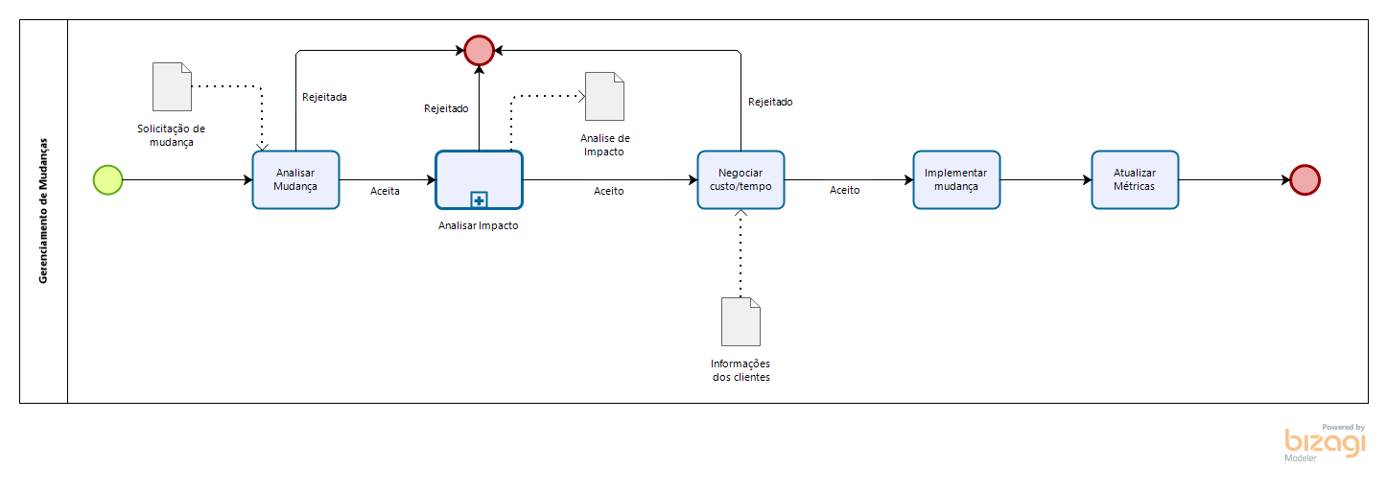
Atividade: | Analisar Mudança
Finalidade: | Todo o time deve ser reunir para analisar a SM (Solicitação de Mudança) disponibilizada pelo cliente para que seja avaliado seu impacto e viabilidade.
Artefatos de Entrada: | Solicitação de Mudança
Artefatos de Saída: | Aceite ou rejeição da mudança
Papel Responsável: | Todo o time
Participantes: | Todo o time
Passos: | - Recebimento da SM: Cliente deve entregar formalmente a SM à fábrica;  - Análise da RFP: Todo o time deve se reunir para buscar o entendimento do problema proposto pelo cliente e analisar seu impacto e sua viabilidade;  - Esclarecimento de possíveis dúvidas: Caso sejam identificadas dúvidas, o gerente de projeto deve buscar junto ao cliente o esclarecimento das questões levantadas no passo anterior;  - Decidir pela aceite da SM: Caso a solução da solicitação de mudança seja considerada inviável de ser desenvolvida nas condições disponibilizadas, o gerente de projeto deve comunicar o fato ao cliente e justificar os motivos da não viabilidade do atendimento da solicitação. Em caso de confirmação da viabilidade da proposta, passa-se à fase de analisar o impacto da mudança proposta.

Atividade: | Analisar o Impacto
Finalidade: | Time deve se reunir para avaliar o impacto que a solicitação de mudança irá causar no restante do sistema que não é objeto da mudança. Serão levantados o prazo e custo necessário para que o sistema seja ajustado a fim de adequar-se a nova mudança
Artefatos de Entrada: | Solicitação de Mudança
Artefatos de Saída: | Análise de Impacto
Papel Responsável: | Todo o time
Participantes: | Todo o time
Passos: | - Analisar requisitos afetados: O time deverá analisar os requisitos afetados pela solicitação nas suas diversas áreas como, por exemplo, especificação, codificação, testes.  - Analisar outros artefatos afetados: O time deverá analisar os requisitos afetados pela solicitação em outras áreas, como por exemplo arquitetura, configuração, ambiente, etc.  - Propor mudanças nos requisitos e nos outros artefatos: O time se for o caso propor mudanças nos requisitos e nos outros artefatos para adequar o sistema às mudanças solicitadas pelos cliente. .  - Avaliar custo/tempo: O gerente com a ajuda do time deverá avaliar o custo da mudança juntamente com o tempo necessário para implementá-la.

Atividade: | Negociar custo/tempo
Finalidade: | Após o time avaliar o impacto que a solicitação de mudança irá causar no restante do sistema em relação ao custo e ao prazo necessário, estes valores serão repassados ao cliente e será realizada a negociação destes valores.
Artefatos de Entrada: | Análise de Impacto, Informações do cliente
Artefatos de Saída: | Análise de Impacto
Papel Responsável: | Todo o time
Participantes: | Todo o time
Passos: | - Analisar requisitos afetados: O time deverá analisar os requisitos afetados pela solicitação nas suas diversas áreas como, por exemplo, especificação, codificação, testes.  - Analisar outros artefatos afetados: O time deverá analisar os requisitos afetados pela solicitação em outras áreas, como por exemplo arquitetura, configuração, ambiente, etc.  - Propor mudanças nos requisitos e nos outros artefatos: O time se for o caso propor mudanças nos requisitos e nos outros artefatos para adequar o sistema às mudanças solicitadas pelos cliente. .  - Avaliar custo/tempo: O gerente com a ajuda do time deverá avaliar o custo da mudança juntamente com o tempo necessário para implementá-la. Em seguida, deverá ser acordado se haverá o aceite ou a rejeição destes prazos, para então, ou rejeitar a mudança ou passar para a fase de implementação.

Atividade: | Atualizar métricas
Finalidade: | Após a mudança solicitada ser implementada, testada e entregue ao cliente, as métricas do sistema serão atualizadas.
Artefatos de Entrada: | Man-days trabalhados, quantidade de defeitos, porcentagem de cobertura de testes realizados.
Artefatos de Saída: | Métricas atualizadas
Papel Responsável: | Gerente
Participantes: | Todo o time
Passos: | - Registrar e Analisar quantidade de horas trabalhadas: O gerente deverá registrar e analisar as horas trabalhadas por membros da equipe para melhorar as estimativas futuras de solicitações de mudanças (estimado x executado)  - Registrar e analisar defeitos gerados: O gerente deverá avaliar a quantidade e situações dos defeitos gerados pela implementação do sistema para melhorar em entregas futuras.  - Analisar a porcentagem de cobertura de testes: Será analisado a porcentagem de cobertura de testes para avaliar se está dentro de quantidade de testes suficientes para as mudanças requisitadas.

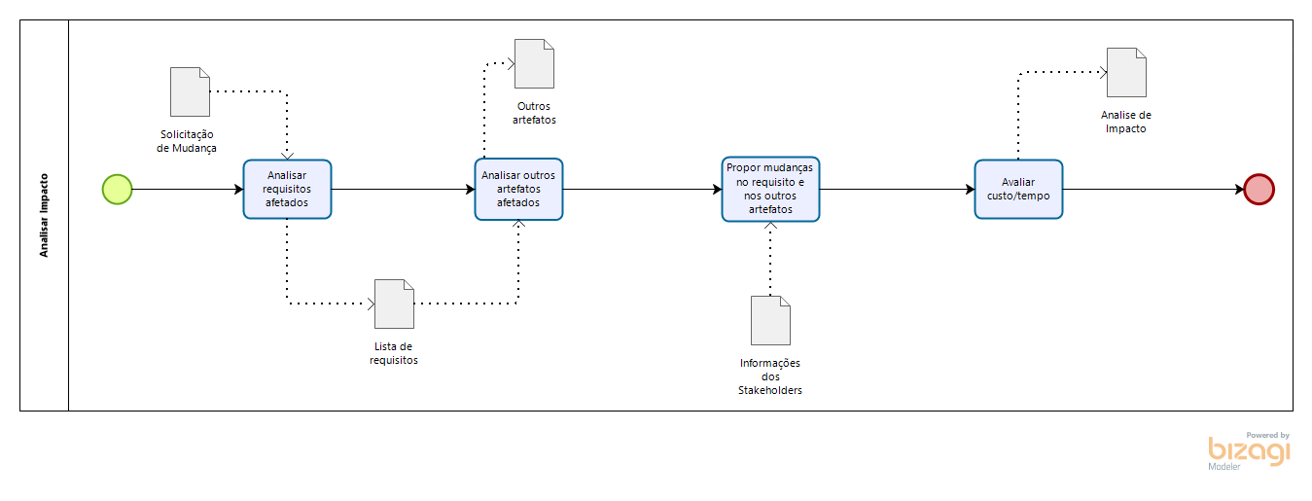

Atividade: | Analisar requisitos afetados
Finalidade: | Time deve se reunir para avaliar o impacto que a solicitação de mudança irá causar e quais os requisitos afetados
Artefatos de Entrada: | Solicitação de Mudança
Artefatos de Saída: | Lista de requisitos afetados
Papel Responsável: | Todo o time
Participantes: | Todo o time
Passos: | - Analisar requisitos afetados: O time deverá analisar os requisitos afetados pela solicitação nas suas diversas áreas como, por exemplo, especificação, codificação, testes.

Atividade: | Analisar outros artefatos afetados
Finalidade: | Time deve se reunir para avaliar o impacto que a solicitação de mudança irá causar e quais os artefatos afetados além dos requisitos
Artefatos de Entrada: | Solicitação de Mudança e Lista de requisitos
Artefatos de Saída: | Lista de artefatos afetados
Papel Responsável: | Todo o time
Participantes: | Todo o time
Passos: | - Analisar outros artefatos afetados: O time deverá analisar os requisitos afetados pela solicitação em outras áreas, como por exemplo arquitetura, configuração, ambiente, etc.

Atividade: | Propor mudanças nos requisitos e nos outros artefatos
Finalidade: | Time deve se reunir para avaliar o impacto que a solicitação de mudança irá causar e quais os artefatos afetados além dos requisitos
Artefatos de Entrada: | Solicitação de Mudança e Lista de requisitos
Artefatos de Saída: | Lista de artefatos afetados
Papel Responsável: | Todo o time
Participantes: | Todo o time
Passos: | - Propor mudanças nos requisitos e nos outros artefatos: O time se for o caso propor mudanças nos requisitos e nos outros artefatos para adequar o sistema às mudanças solicitadas pelos cliente. .  - Avaliar custo/tempo: O gerente com a ajuda do time deverá avaliar o custo da mudança juntamente com o tempo necessário para implementá-la..

Atividade: | Avaliar custo e tempo
Finalidade: | Time deve se reunir para avaliar o impacto relacionados ao tempo e ao custo do atendimento da solicitação de mudança.
Artefatos de Entrada: | Solicitação de Mudança
Artefatos de Saída: | Análise de Impacto
Papel Responsável: | Gerente
Participantes: | Todo o time
Passos: | - Avaliar custo: O gerente com a ajuda do time deverá avaliar o custo da mudança juntamente necessário para implementar a mudança.  - Avaliar tempo: O gerente com a ajuda do time deverá avaliar o tempo necessário para implementar a mudança.

2. MÉTRICAS
Coletaremos algumas métricas durante a execução da solicitação de mudanças, entre elas podemos citar três como principais:

- Quantidade de horas trabalhadas: O gerente deverá registrar e analisar as horas trabalhadas por membros da equipe para melhorar as estimativas futuras de solicitações de mudanças (estimado x executado)
- Defeitos encontrados: O gerente deverá avaliar a quantidade e situações dos defeitos gerados pela implementação do sistema para melhorar em entregas futuras.
- Porcentagem de cobertura de testes unitários e funcionais: Será analisado a porcentagem de cobertura de testes para avaliar se está dentro de quantidade de testes suficientes para as mudanças requisitadas.

3. REFERÊNCIAS AOS TEMPLATES
Os templates dos documentos podem ser encontrados no repositório e para a disciplina será encontrado no anexo do e-mail.
- Solicitação de Mudança:
  - Solicitação de Mudança Template.doc
- Análise de Impacto:
  - Análise de Impacto Template.doc

